1.Зайти на сайт ЕПГУ (Единый портал государственных услуг)
2.Нажать «ВОЙТИ»
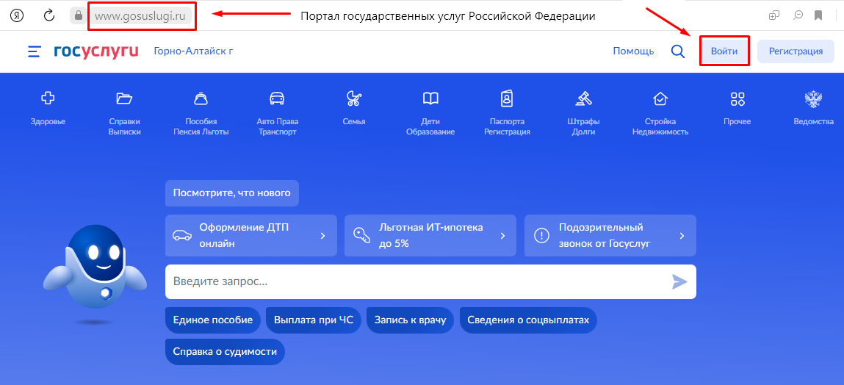

3.Нажать «ЗДОРОВЬЕ»
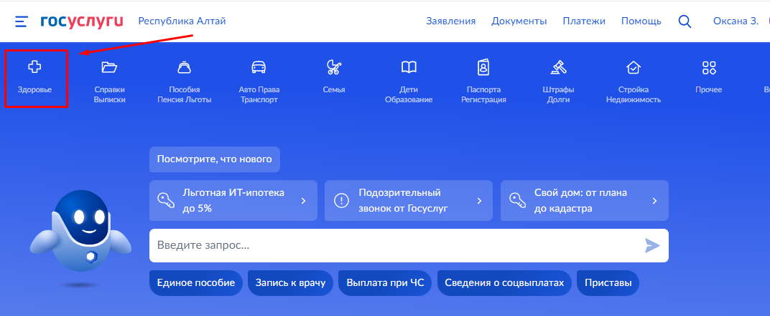

4. Нажать «ЗАПИСЬ НА ПРИЕМ К ВРАЧУ»
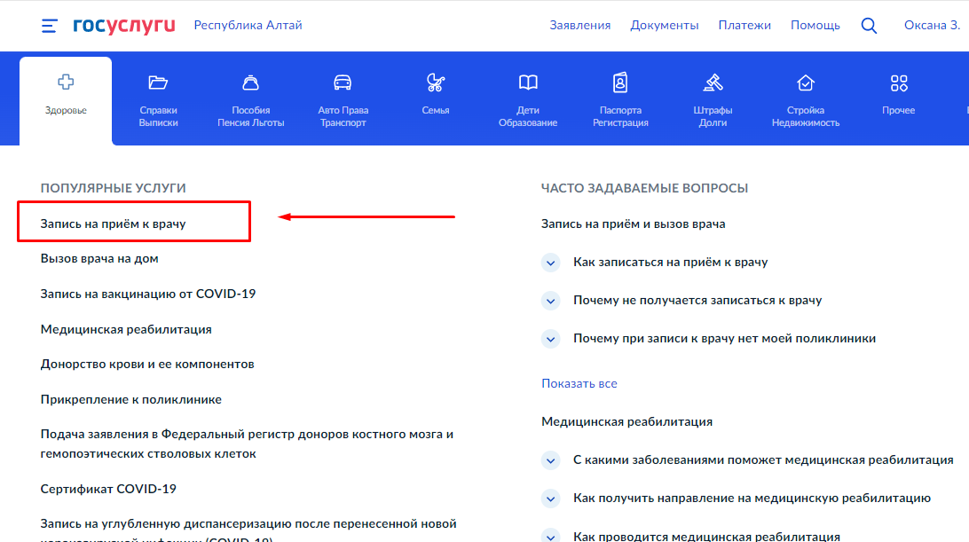

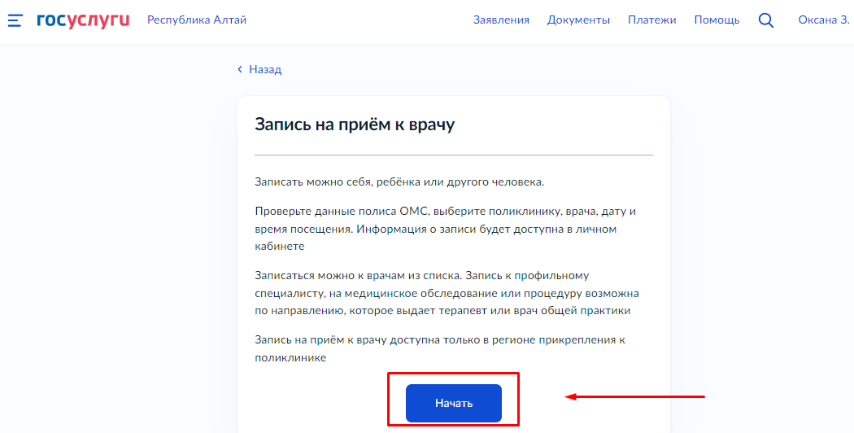
5. Нажать кнопку «НАЧАТЬ»

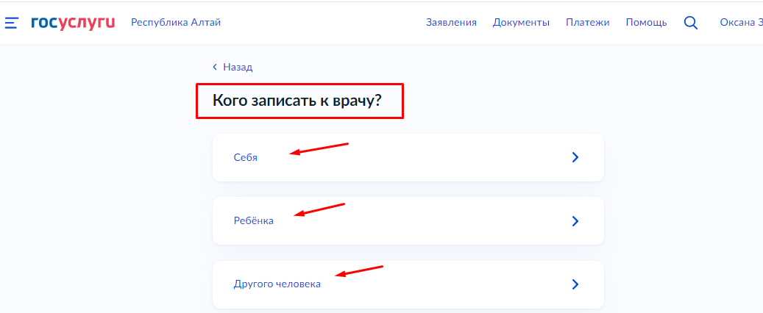
6. Выбрать, кого хотите записать к врачу: себя, ребенка, другого человека.

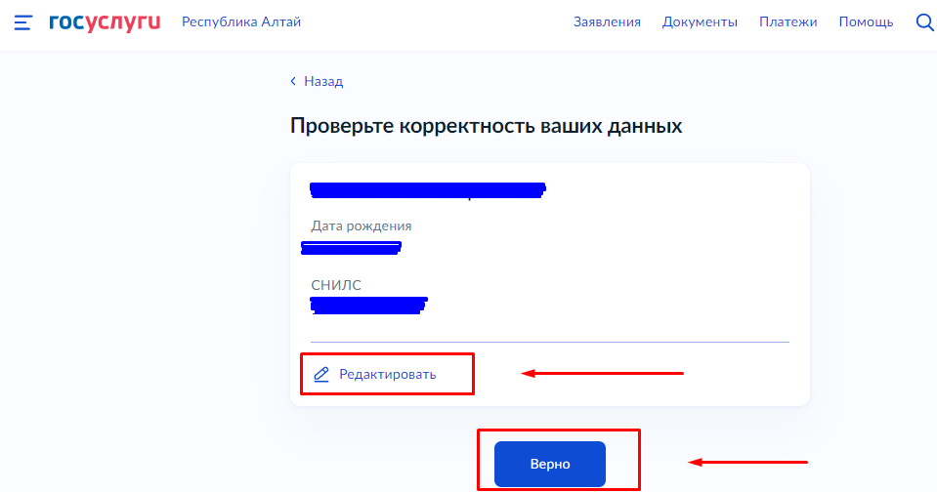
7. Далее необходимо проверить данные: ФИО, дата рождения, СНИЛС. Если необходимо что-то изменить жмем «РЕДАКТИРОВАТЬ». Если данные верные, то нажимаем «ВЕРНО»

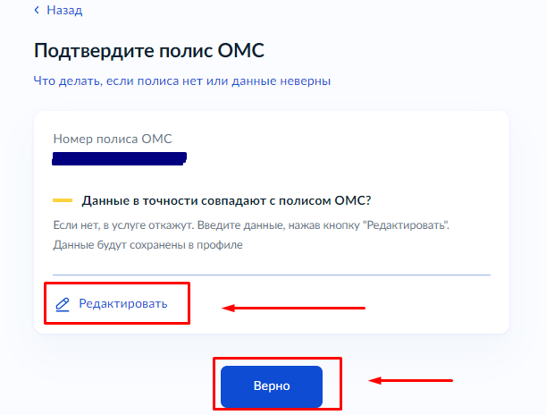
8. Проверить номер полиса ОМС. Если необходимо что-то изменить жмем «РЕДАКТИРОВАТЬ». Если данные верные, то нажимаем «ВЕРНО»

9. Проверить номер мобильного телефона. Если необходимо что-то изменить жмем «РЕДАКТИРОВАТЬ». Если данные верные, то нажимаем «ВЕРНО»
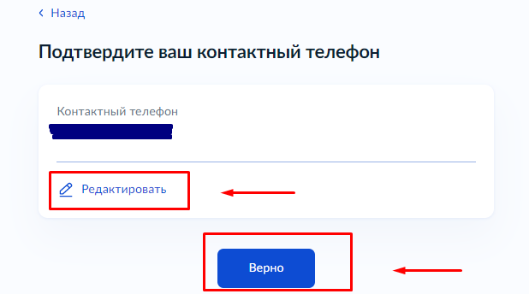

10. Выбрать регион и нажать кнопку «ПРОДОЛЖИТЬ»
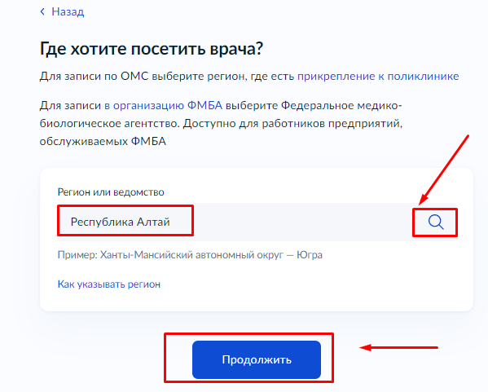

11. Нажать «ВЫБРАТЬ ПОЛИКЛИНИКУ И ВРАЧА»
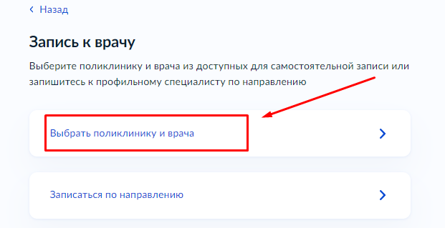

12. Выбираем МО из списка. Жмем «ВЫБРАТЬ». Либо пишем название МО в поле «Адрес или название МО и жмем Найти и далее «ВЫБРАТЬ».
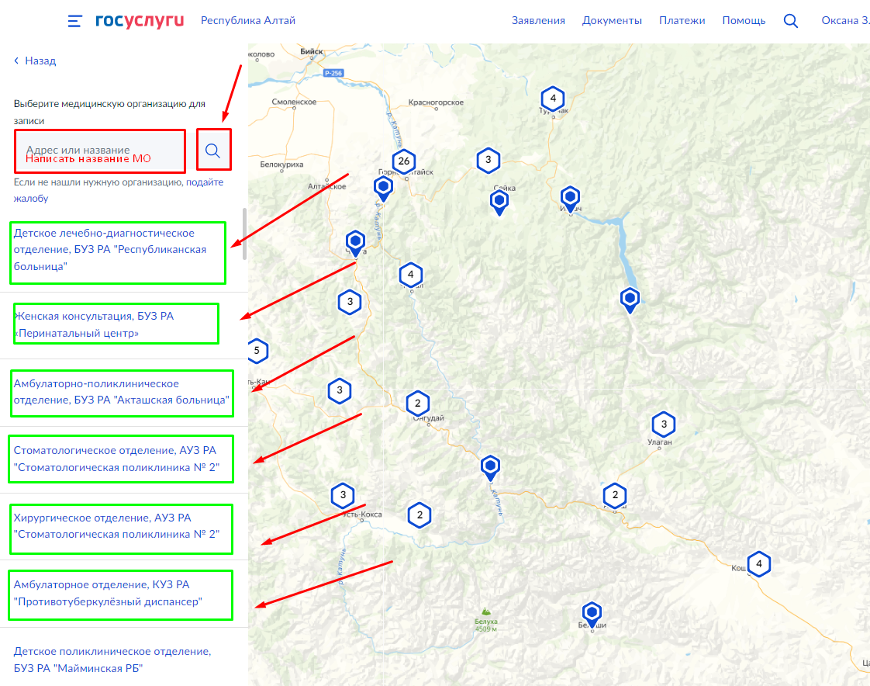

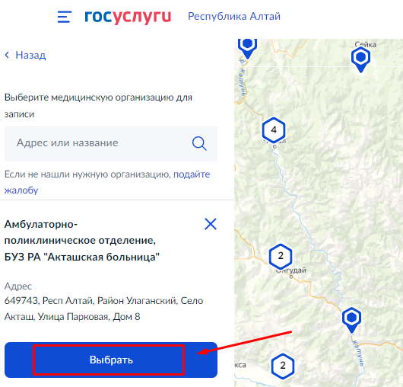

13. Для получения списка специальностей в МО нажать на «галочку», как на рисунке.
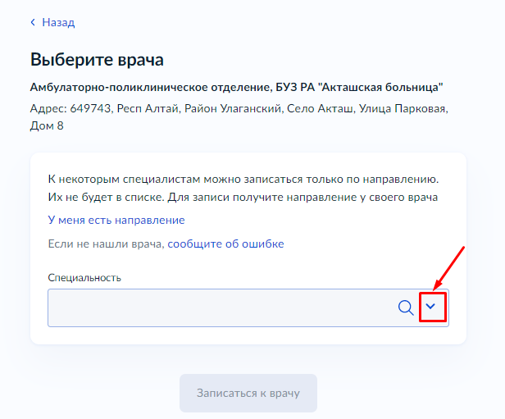

14. Выбрать необходимую специальность, например «Врач общей практики (семейный врач)»
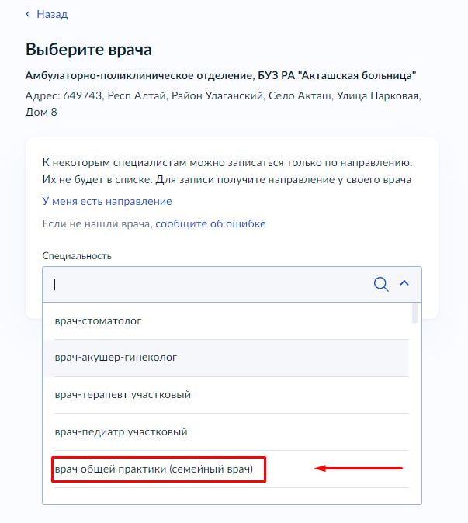

15. Выбрать ФИО специалиста, например:
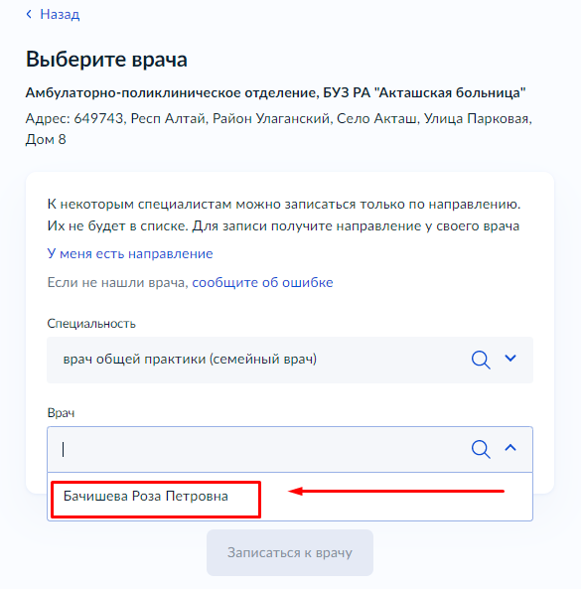

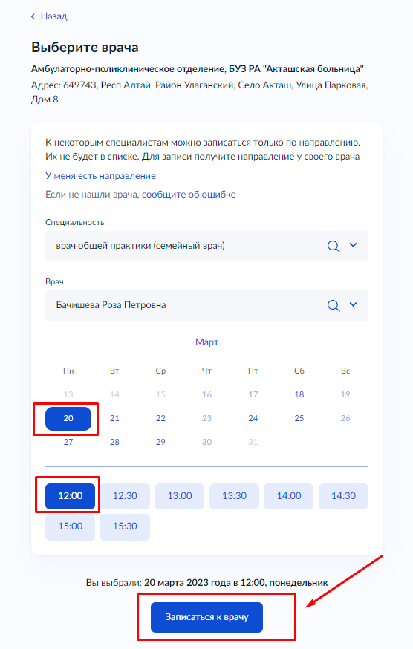
16. Выбрать подходящую дату и время. Нажать «ЗАПИСАТЬСЯ К ВРАЧУ»

17. В результате на экране появится уведомление, с указанием даты, ФИО врача и наименование МО (с адресом):
